来来来跟我做轻乳酪蛋糕（方子呈上）
首先提醒各位同学，西点制作中很多小细节不能忽视，就是这一点点很有可能导致最终的失败哦比如各种配料的用量尽量标准，建议喜欢做西点的同学都能买个厨房称，我在城北买的，18块，很便宜吧～！当然这些小细节凡是我注意到的都会在方子里写明白的
现在先来轻乳酪好了～
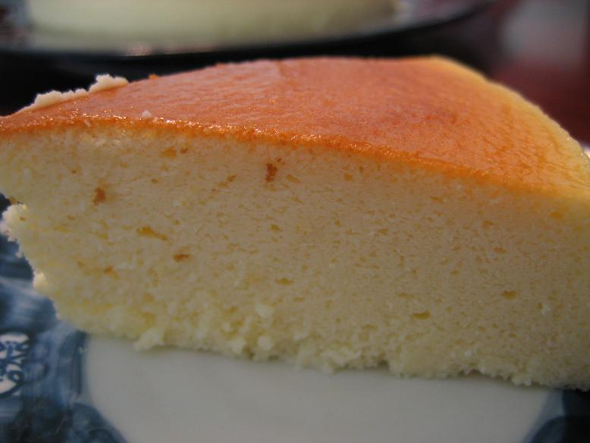
材料如下：
A：奶油奶酪（CREAM CHEESE）250G.我用的是卡夫的，购于城北，100块钱4斤
牛奶250G
B：蛋黄100G
奶油（黄油）100G
C：低筋面粉35G，注意哦，是低筋粉，我是在城北买的，2块一斤，不算便宜
玉米粉25G（粟粉）不是棒子面儿啊～！
D：蛋白225G，自己分不好的时候就用分蛋器，注意蛋白里一定不能有蛋黄哦，会影响打发的。还有装蛋白的容器一定要无水无油，不然也打不起来！
塔塔粉：帮助打发用的，就放一点点，没有可以不用
细砂糖120G
E：柠檬汁（没有可以省略）我都是切一点柠檬直接挤在蛋糕糊里
H：果胶（没有可以省略）
～～～～～～～～～～～～～～～～～～～～～～～～～～～～～～～～～～～～～
OK,现在开始咯～！
1，取一钢盆，加入奶油奶酪和牛奶一起混和后，用隔水加热的方式一起搅拌到成糊状，粘粘湖湖和布丁似的（注意是布丁不是果冻状，所以不要自责哈哈）
2，将材料B的奶油以隔水加热的方式融化成液态备用。
3，把融化的奶油倒进做法一的湖湖里搅拌搅拌，在把蛋黄加进去，搅拌均匀。
4，另取一个干净的无水无油的大盆来准备打发蛋白。200G蛋白大概有6个鸡蛋的蛋白吧，我都是再用量杯量一下的。把砂糖分三等分，分次加入蛋白，边打发。
我讲下打发的步骤：蛋白准备好后可以先往里面加一点点塔塔粉（没有省略），开始打，出大泡泡时候加入第一批砂糖，继续打，出细泡泡时加入第二批，再打。。。。最后加入剩下的砂糖，快速打。打蛋器拿起来小尖尖能立住就是硬性发泡，做乳酪蛋糕出尖稍硬就可以了，但是别软了，可能影响蛋糕的形状哦～！
5，把材料C一起过筛，分次加入做法3的湖湖里，搅拌均匀。
6，取三分之一的蛋白放到糊糊里搅拌均匀，再把这盆湖湖倒进剩下的三分之二蛋白中搅拌到均匀为止。这个时候加入柠檬汁，挤一点就可以了，柠檬很多汁的～，搅拌匀。模子里抹薄波一层黄油，然后放到冰箱冷冻室冻几分钟取出来（这样脱模很容易，不沾）
7，把做好的蛋糕糊倒入8寸蛋糕模子里，不要倒满，约7分满。蹲蹲模子去掉大气泡。
8，烤箱一般都有烤架和烤盘。烤盘里接一半温水，放在下层。烤架放中层，把蛋糕放上去（可以在模子周围包锡纸，这样有助受热均匀）。上下火145度左右（视烤箱而定，比如我家烤箱功率很大，我就放在130度不到来烤，而且我发现温度低慢慢烤蛋糕不爱缩。如果是长帝烤箱，建议用140烤）大概50分钟左右。烤的期间一定注意观察！
9，把蛋糕取出抹上果胶，继续烤5分钟左右。（没有果胶这步可以省略，但是抹了果胶会防止蛋糕开裂！还很漂亮～）
10，蛋糕烤好后不要把它取出来，一直放在烤箱里让它自己晾晾。彻底晾凉后就移到冰箱冷藏
好了，祝你成功咯～～

